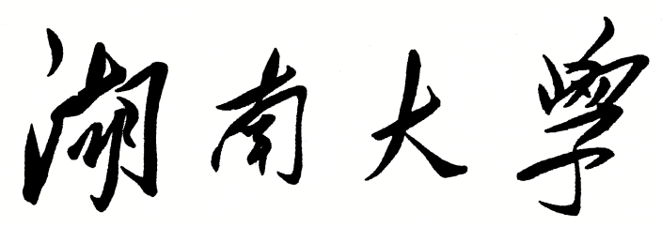

HUNAN UNIVERSITY

PC端IM系统

详细设计文档

组长：刘年 201408010113

组员：黄成越 201408010115

蔡春波 201408010114

杨红 201408010124

专业班级：计科1401班

2016年12月2日

程序描述

1. 信息类

|  |  |  |  |  |  |
| --- | --- | --- | --- | --- | --- |
| 功能编号 | 01 | 功能名称 | 消息对象 | 内容 | 通讯协议中消息对象设计 |
| 所属业务 | 通讯协议 |  | 所属项目 | PC端IM |  |
| 编写人 | 蔡春波 | 完成时间 | 2016-12-02 | 页码 |  |

* 1. 消息头（MsgHead）

|  |  |
| --- | --- |
| MsgHead | 消息头（13） |
| int totalLen | 消息总长度（4） |
| byte type | 消息类型（1） |
| int desk | 目标JK号（4） |
| int src | 发送用户JK号（4） |

* 1. 注册消息体（MsgReg extends MsgHead）

|  |  |  |
| --- | --- | --- |
| 成员属性 | 类型 | 长度（总长33） |
| String nikeName | Octet String | 10 |
| String Pwd | Octet String | 10 |

* 1. 注册应答消息（MsgRegResp）

|  |  |  |
| --- | --- | --- |
| 成员属性 | 类型 | 长度（总长14） |
| byte state | byte | 1 |

若state为0.desk为目标JK号；若state为1（或其它）错误

* 1. 登录请求信息（MsgLogin）

|  |  |  |
| --- | --- | --- |
| 成员属性 | 类型 | 长度（总长23） |
| String pwd | Octet String | 10 |

* 1. 登录应答信息（MsgLoginResp）

|  |  |  |
| --- | --- | --- |
| 成员属性 | 类型 | 长度（14） |
| byte state | byte | 1 |

若为0：登录成功；

若为1：JK/pwd错误；

若为2：ip错误；

其它：未知错误

* 1. 好友列表信息（MsgTeamList）

|  |  |  |  |
| --- | --- | --- | --- |
| 成员属性 | 类型 | 长度 | 注释 |
| String UserName | Octet String | 10 | 用户名字 |
| int UserPic | int | 4 | 用户头像 |
| byte listCount | byte | 1 | 好友分组个数，表示有几组 |
| String listName | Octet String | 10 | 分组名称 |
| byte bodyCount | byte | 1 | 本组有多少个用户 |
| int bodyPic | int | 4 | 好友头像 |
| int bodyNum | int | 4 | 好友的JK号 |
| String nikeName | Octet String | 10 | 好友 |
| byte bodyState | byte | 1 | 好友状态，0：在线 |

* 1. 聊天信息（MsgChatText）

|  |  |  |
| --- | --- | --- |
| 成员属性 | 类型 | 长度 |
| String msgText | Octet String | 13 |

1. 工具类
   1. 打包消息 ( class PackageTool )

|  |  |  |  |  |  |
| --- | --- | --- | --- | --- | --- |
| 功能编号 | 02 | 功能名称 | PackageTool | 内容 | 功能描述  流程图 |
| 所属业务 | 通讯协议 |  | 所属项目 | PC端IM |  |
| 编写人 | 刘年 | 完成时间 | 2016-12-02 | 页码 |  |

* + 1. 功能描述
       1. 功能类型：

工具类型 （Tool）

* + - 1. 功能描述：

将需要发送的消息内容添加消息头后，打包以放入流中。

* + - 1. 前提业务：

客户端/服务器传入需要发送内容（MsgHead子类）

* + - 1. 后续业务：

输出的Byte类型的数据放入socket的输出流中

* + 1. 实现流程图

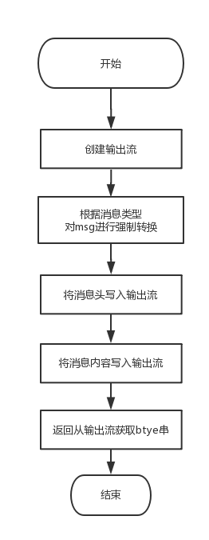

* + 1. 接口

public static byte[] packMsg(MsgHead msg)

Param MsgHead msg : 需要打包的MsgHead子类对象

Return byte[] : 打包好的byte

* 1. 解包消息

|  |  |  |  |  |  |
| --- | --- | --- | --- | --- | --- |
| 功能编号 | 03 | 功能名称 | ParseTool | 内容 | 功能描述  流程图 |
| 所属业务 | 通讯协议 |  | 所属项目 | PC端IM |  |
| 编写人 | 刘年 | 完成时间 | 2016-12-02 | 页码 |  |

* + 1. 功能描述 (class ParseTool)
       1. 功能类型：

工具类型 （Tool）

* + - 1. 功能描述：

将流中的数据转换成MsgHead的子类。

* + - 1. 前提业务：

Socket输入流的数据 （byte []）

* + - 1. 后续业务：

将解包后的Msg传回继续处理。

* + 1. 实现流程图

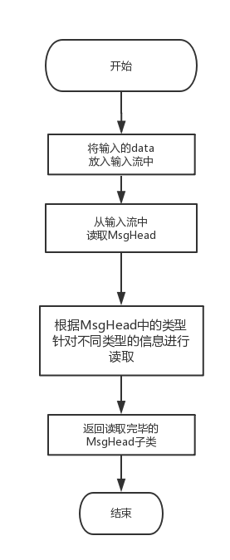

* + 1. 接口

public static MsgHead parseMsg(byte[] data)

Param byte[] data : 从流中获取的数据byte[]

Param MsgHead : 解包后的MsgHead类对象

1. 客户端
   1. 客户端登陆
   2. 客户端注册
   3. 客户端好友列表
   4. 客户端一对一聊天
2. 服务器
   1. 与客户端建立连接

|  |  |  |  |  |  |
| --- | --- | --- | --- | --- | --- |
| 功能编号 |  | 功能名称 | setupServer | 内容 | 功能描述  流程图 |
| 所属业务 | 服务器构建 |  | 所属项目 | PC端IM |  |
| 编写人 | 刘年 | 完成时间 | 2016-12-02 | 页码 |  |

* + 1. 功能描述
       1. 功能类型：

主进程类型

* + - 1. 功能描述：

接受来自Client的连接，并创建新的线程，用来处理来自Client的请求。

* + - 1. 前提业务：

开启服务器

* + - 1. 后续业务：

建立新的线程，处理Client请求

* + 1. 实现流程图

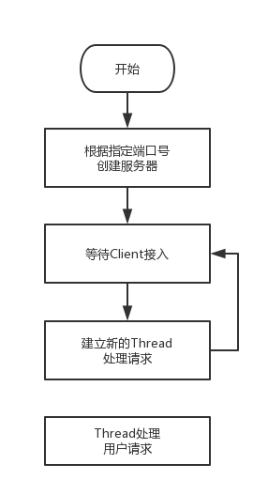

* 1. 服务器响应请求
     1. 注册请求
     2. 登陆请求
     3. 聊天请求
  2. 服务器数据库